ОТЧЕТ
главы
муниципального образования «город Усть-Кут»
Е. В. КОКШАРОВА
О социально-экономическом положении на территории муниципального образования «город Усть-Кут» в 2023 году

Дорогие земляки!
Деятельность администрации муниципального образования «город Усть-Кут» в отчетный период строилась в соответствии с ФЗ 131 «Об общих принципах организации местного самоуправления в Российской Федерации», поручениями Президента Российской Федерации, губернатора и правительства Иркутской области, с Уставом Усть-Кутского городского поселения, а также с ранее принятыми муниципальными программами.
Отчет – это прежде всего сравнение фактически достигнутых результатов с плановыми, это анализ проблем и определение дальнейших приоритетных направлений деятельности на этот и последующие годы. Мы ставим перед собой серьезные задачи и должны сформировать оптимальные варианты их решений.

Бюджетная политика
Бюджетная политика, ориентированная на обеспечение сбалансированности и устойчивости местного бюджета, повышение качества бюджетного планирования и исполнения бюджета, сдерживание роста долговых обязательств, на протяжении многих лет дает положительные финансовые результаты.
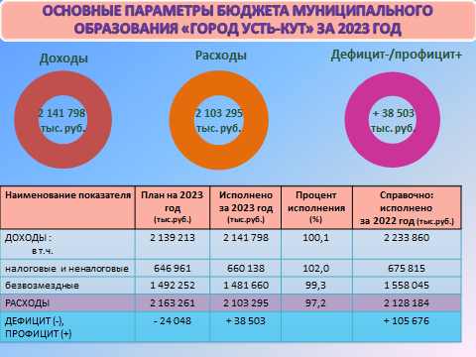
В 2023 году в бюджет города поступило 2 млрд. 142 млн. рублей, что в сравнении с 2022 годом, меньше на 92 млн. рубля или на 4 %. Основная причина—изменение объема безвозмездных поступлений. Налоговых и неналоговых доходов в 2023 году поступило 660 млн. рублей, что также ниже полученных в 2022 году на 16 млн. рублей или на 2%.

Главным фактором, повлекшим снижение, является значительное уменьшение сумм возмещения вреда, причиняемого автомобильным дорогам транспортными средствами, осуществляющими перевозки тяжеловесных и крупногабаритных грузов. В 2022 поступило 163 млн. рублей, в том числе от ПАО «Газпром» 157 мл. рублей, а в 2023 году - 27 млн. рублей. Тем не менее, администрация города Усть-Кута в 2023 году осуществила запланированный ремонт автодорог.

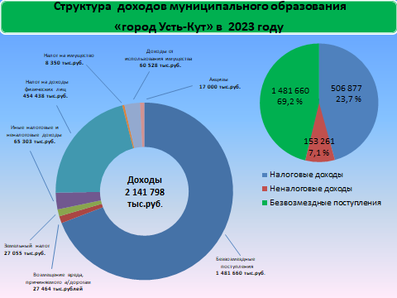
В 2023 году город Усть-Кут вошел в число муниципальных образований, получивших по итогам 2022 года прирост налоговых и неналоговых доходов в местный бюджет, и премирован Правительством Иркутской области на сумму 50 млн. рублей, которые были направлены на ремонт автодорог и подготовку объектов коммунальной инфраструктуры к отопительному сезону.

В 2023 году по налоговым доходам сохранена тенденция роста, который составил 21% к 2022 году, получено 507 млн. рублей, что больше на 89 млн. рублей.

Участие в федеральных и региональных программах обеспечивает привлечение дополнительных доходных источников в бюджет города для решения вопросов местного значения.
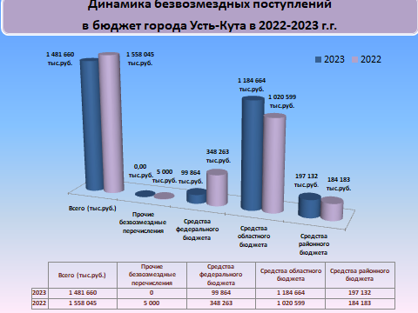
Так, с 2019 года по 2023 год доля безвозмездных поступлений увеличилась с 39% до 69%. Объем безвозмездных поступлений в 2023 году составил 1 млрд. 482 млн. рублей. Из федерального бюджета получено 100 млн. рублей, областного – 1 млрд. 185 млн. рублей, из районного - 197 млн. рублей.

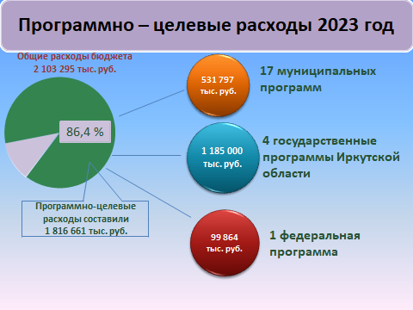
Одновременно с развитием доходного потенциала, продолжена реализация мер по эффективному расходованию бюджетных средств.

В 2023 году 1 млрд. 817 млн. рублей или 86 % от общего объема расходов реализовано с применением программно-целевых принципов.

На территории города реализовывались мероприятия в рамках 1 федеральной программы, 4 областных и 17 муниципальных.

Государственная программа Российской Федерации, реализуемая в 2023 году на территории МО «город Усть-Кут»:
1. "Обеспечение доступным и комфортным жильем и коммунальными услугами граждан Российской Федерации":
- Государственная программа Иркутской области «Доступное жилье» на 2019 - 2025 годы.
Государственные программы Иркутской области реализуемые в 2023 году на территории МО «город Усть-Кут»:
1. Государственная программа Иркутской области «Развитие жилищно-коммунального хозяйства и повышение энергоэффективности Иркутской области» на 2019 - 2025 годы:
- Подпрограмма «Обеспечение проведения сбалансированной и стабильной политики в области государственного регулирования цен (тарифов)» на 2019 - 2025 годы;
- Подпрограмма «Модернизация объектов коммунальной инфраструктуры Иркутской области» на 2019 - 2025 годы»;
- Подпрограмма «Энергоэффективность и развитие энергетики на территории Иркутской области» на 2019 - 2025 годы».
2. Государственная программа Иркутской области «Доступное жилье» на 2019 - 2025 годы:
- Подпрограмма «Переселение граждан из жилых помещений, расположенных в зоне БАМа, признанных непригодными для проживания, и (или) жилых помещений с высоким уровнем износа (более 70%) на территории Иркутской области» на 2019 - 2025 годы;
- Подпрограмма «Молодым семьям-доступное жилье» на 2019 - 2025 годы.
3. Государственная программа Иркутской области «Экономическое развитие и инновационная экономика» на 2019 - 2025 годы:
- Подпрограмма «Государственная политика в сфере экономического развития Иркутской области» на 2019 - 2025 годы.
4. Государственная программа Иркутской области "Развитие дорожного хозяйства и сети искусственных сооружений" на 2019 - 2025 годы:
- Подпрограмма "Дорожное хозяйство" на 2019-2025 годы.

Участие в федеральных и региональных программах позволило продолжить переселение граждан из аварийного жилищного фонда и Бамовского жилья, признанного непригодным для проживания, улучшить жилищные условия молодых семей, завершить реконструкцию моста через р.Кута, продолжить строительство важных для города объектов коммунальной инфраструктуры.

Продолжено развитие инициативного бюджетирования. Помимо реализации с 2011 года проектов народных инициатив, с 2023 года действует механизм реализации инициативных проектов с финансовым участием граждан. В 2024 году планируется реализовать 9 инициативных проектов на общую сумму 18 млн. рублей, из них 14,1 млн. рублей – средства областного бюджета, 1,6 млн. рублей – местного бюджета, 2,3 млн. рублей – инициативные платежи граждан.

Расходная часть бюджета исполнена на 97% от плановых назначений. На решение вопросов местного значения направлено 2 млрд. 103 млн. рублей.

Наибольший удельный вес в общем объеме расходов занимают:
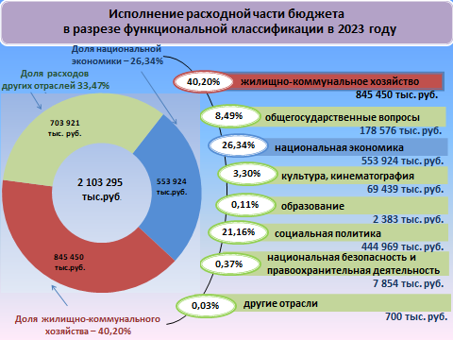
40% или 845 млн. рублей расходы в области жилищно-коммунального хозяйства;
26% или 554 млн. рублей расходы в области национальной экономики, в составе которых расходы в области дорожного хозяйства составляют 535 млн. рублей;
21% или 445 млн. рублей расходы в области социальной политики.

В целях финансовой поддержки граждан, пострадавших в результате пожаров, из резервного фонда администрации в 2023 году направлено 6 млн. рублей на предоставление пострадавшим гражданам единовременной материальной помощи и финансовой помощи в связи с полной или частичной утратой имущества первой необходимости.

Положительным финансовым результатом проводимой взвешенной бюджетной политики стало исполнение бюджета без дефицита. Профицит составил 38 млн. рублей, которые с учетом целевого использования и приоритетности расходов внесены в бюджет на 2024 год.

Экономика и производство
Экономика Усть-Кута основана на деятельности предприятий, относящихся к следующим отраслям:
-обрабатывающее производство и лесное хозяйство,
-транспорт,
-строительство,
-добыча природных ресурсов,
-оптовая и розничная торговля.
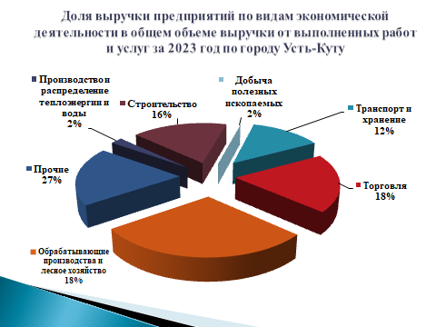
Общий объем выручки от реализации товаров, работ и услуг в целом по предприятиям города в 2023 году составил 138 млн. 590 тыс. рублей, что превышает уровень выручки 2022 года на 16,5%.
Первое место по росту выручки от реализации работ и услуг можно отнести отрасль «Обрабатывающие производства и лесное хозяйство» - 18% от общей выручки или 24 млн.973 тыс. руб. Рост выручки в 2023 г. относительно 2022 г. составляет 87,9%.
Ведущими предприятиями отрасли являются «Иркутский завод полимеров», «Усть-Кутский газоперерабатывающий завод», «Тимбертранс», «Усть-Кутский лес», «Леналессервис»,. и др.
43,2 % в суммарную выручку внесли предприятия «Усть-Кутский газоперерабатывающий завод» и «Иркутский завод полимеров» - 10 млн. 777 тыс. руб. В обрабатывающем производстве и лесном хозяйстве работает 3 588 человек или 14,2% от общей численности работников. Средняя заработная плата за 2023г. – 125 тыс. 358 руб.
Второе место в общем объеме выручки (с учетом выручки предприятий малого и среднего бизнеса) занимает отрасль «Оптовая и розничная торговля» - 18 % или 25 млн. 149 тыс..руб. Рост выручки в 2023 г. относительно 2022 г. составляет 2,9%.
Потребительский рынок города Усть-Кута удовлетворяет основной спрос населения, как на товары, так и на услуги. Действуют 888 торговых точек стационарной, мелкорозничной торговли и общественного питания.
Оборот розничной торговли за 2023 год составил 5 млн. 026 тыс. руб., что выше уровня прошлого года на 11,5%.
В целом ситуация на потребительском рынке остается стабильной. Розничная торговля и общественное питание продолжает развиваться, своевременно реагируя на изменение уровня жизни населения и требования, предъявляемые потребителями.
Среднемесячная заработная плата в сфере торговли составила 67 тыс. 734 руб. В данной отрасли работает 1 384 человека или 5,5% от общей численности работников.
Третье место в общем объеме выручки занимают предприятия, относящиеся к отрасли «Строительство» - 16 % от общей выручки или 22 млн 256 тыс.. руб. Рост выручки в 2023 г. относительно 2022 г. составляет 29,4%.
Увеличение выручки вызвано реализацией в Усть-Куте ООО «ИНК» проекта, включающего строительство объектов по добыче, подготовке, транспортировке и переработке сырья, гелиевого завода и Иркутского завода полимеров и строительством объектов энергетики, нефтегазовой и нефтегазохимической отраслей.
Также рост выручки обусловлен строительством коммунальной инфраструктуры в городе. Общая площадь введенных в эксплуатацию индивидуальных жилых домов в 2023 году составляет 6 470 кв.м.
Сфера строительства города Усть-Кута представлена структурными подразделениями компаний, привлекаемых на строительные работы. В данной отрасли работает 6 717 человек или 26,5% от численности работников. Средняя заработная плата за 2023г. составила 94 тыс. 178 руб.
К четвертому месту по объему выручки можно отнести предприятия, относящиеся к категории «Транспорт и хранение» - 12 % от общей выручки или 17 млн. 113 тыс. руб. Снижение выручки в 2023 г. относительно 2022 г. составило 35,7%. Снижение объемов наблюдается в связи с ликвидацией ООО «Осетровский ЛДК» и снижением оборотов ООО «Стойпроектсервис».
В транспортном комплексе нашего района необходимо выделить такие предприятия, как: ОАО «Осетровский речной порт», ООО «Верхнеленское Речное Пароходство», ООО «Терминал Ленаречтранс», ОАО «Алроса-Терминал», ООО «СибАвтоТранс», ООО «Ленский транзит», АО «Аэропорт Усть-Кут», ООО «Транснефть - Восток», КМП «Автодор» УКМО (ГП), организации РЖД - Депо ст. Лена, ПЧ 21, ДЦС-4 ст. Лена и др.
Перевезено груза крупными предприятиями за 2023г. – 875,5 тыс.тн., перевалка грузов составила 752,9 тыс.тн. (с учетом автомобильного транспорта).
Работает в данной отрасли 5 664 человека или 22,4% от среднесписочной численности работников. Среднемесячная заработная плата – 101 тыс.029 руб.
Пятое Выручка по отрасли «Производство и распределение теплоэнергии, газа и воды» составляет 2 % от общей выручки или 2 млн. 672 тыс.руб. Рост выручки в 2023 г. относительно 2022 г. составляет 12%.
Ведущими предприятиями в данной отрасли являются ООО «Усть-Кутские тепловые сети и котельные», ТОСП АО «Иркутскнефтепродукт» г.Усть-Кут, Усть-Кутское отделение ООО «Иркутсэнергосбыт», ООО «Ленская тепловая компания», ООО «УК Водоканал-Сервис», ТОСП ООО «Вторчермет», ООО «Спецавто» и др.
Среднесписочная численность в данной отрасли составляет – 1 001 человек, среднемесячная заработная плата – 75 тыс. 180 руб.
Выручка по отрасли «Добыча полезных ископаемых» – 2 % от общей выручки или 2 млн.685 тыс. руб. Рост выручки в 2023 г. относительно 2022 г. составляет 29,1%.
В настоящее время в городе к традиционному сырью – лесу - добавились нефть и газ. В Усть-Куте реализуется проект, включающий объекты по добыче, подготовке, транспортировке и переработке сырья, гелиевый завод и Иркутский завод полимеров.
К крупным и средним предприятиям в данной сфере относятся ООО «ИНК», «ИНК-Нефтегазгеология» в г.Усть-Кут, «Шлюмберже Восток», АК «Алроса», «НК Дулисьма» г Усть-Кут, «Усть-Кутский ГПЗ», АО «РНГ», «ТНГ-Ленское», АО «ВЧНГ» и др.
Среднесписочная численность в данной отрасли составляет – 634 человека, среднемесячная заработная плата – 120тыс. 315 руб.
Одним из направлений в работе с организациями (предприятиями, учреждениями) и предпринимателями, осуществляющими хозяйственную деятельность на территории города, является работа по заключению и реализации соглашений о социально-экономическом сотрудничестве в целях решения социальных проблем города, улучшения материально-технической базы социальных объектов, а также помощи в проведении городских мероприятий.
На 31.12.2023 года на территории города действует 65 соглашений о социально-экономическом сотрудничестве, из которых фактическая реализация в 2023 году составила 21млн. 800 тыс. руб.
Поддержку социальных мероприятий в прошедшем году оказали такие предприятия, как ПАО «Газпром» (расходы по эксплуатации автомобильных дорог), ООО «Иркутская нефтяная компания» (работы по разработке архитектурно-пространственной концепции развития общественной территории и художественному оформлению стены двухэтажного дома), ИП Хороших О.В. (приобретение уличных теннисных столов для площадок).

Малый и средний бизнес
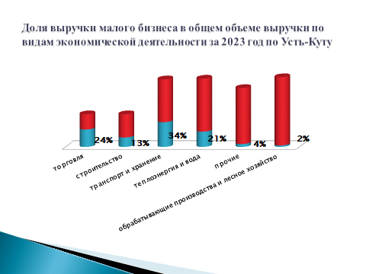
Малое и среднее предпринимательство за последние годы зарекомендовало себя как одна из самых динамично развивающихся и жизнеспособных сфер экономики. Развитие малого и среднего бизнеса – это важный способ поступления собственных доходов в бюджет муниципального образования и увеличение занятости населения.
По данным Единого реестра субъектов малого и среднего предпринимательства на 01.01.2024г. на территории Усть-Кутского муниципального образования (городского поселения) осуществляют хозяйственную деятельность 1 508 предприятий (увеличение на 2,9% по сравнению со значением 2022 года), из них 1 452 микропредприятия, 52 предприятия малого бизнеса и 4 предприятия среднего бизнеса, из них – 409 юридических лиц и 1 099 индивидуальных предпринимателей.
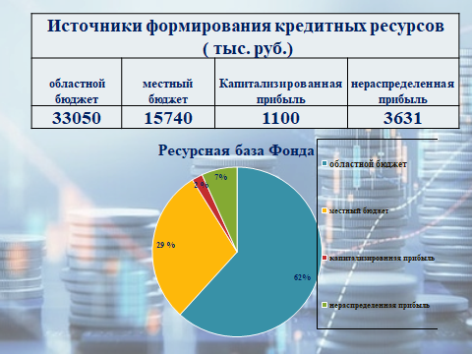
В целях поддержки и развития малого предпринимательства в городе с 2017 года действует программа поддержки малого бизнеса. В 2023 году была оказана финансовая помощь в размере 750 тыс.рублей.
В 2023 году продолжил свою активную работу Фонд микрокредитования.
Фонд микрокредитования малого и среднего предпринимательства создан для повышения доступности субъектов малого и среднего предпринимательства к финансовым ресурсам на основании распоряжения Главы администрации МО «город Усть-Кут» в 2011 году.
Основным направлением деятельности является предоставление микрозаймов, направленных на поддержку деловых начинаний представителей малого и среднего бизнеса.

Условия предоставления займов:
- сумма займа до 5 млн.рублей;
- срок до 36 месяцев;
- под залог имущества, поручительство физических/юридических лиц или Фонда поддержки и развития предпринимательства Иркутской области «Мой бизнес»;
- процентная ставка – от 7% годовых.
За 2023 год было выдано 34 займа, на основании которых было предоставлено заемных средств для представителей малого бизнеса на сумму 64 млн. 850 ты.рублей.

Трудовая занятость и уровень жизни населения
Важнейшая составляющая оценки территории - это демографическая ситуация. Численность постоянного населения Усть-Кутского муниципального образования (городского поселения) по состоянию на 01.01.2023 года составила 39 тыс. 195 человек, в том числе: 39 тыс.153 человека - это городское население и сельское население (с. Турука) - 42 человека. К соответствующему уровню прошлого года численность уменьшилась на 3 тыс.539 человек или на 8,9%
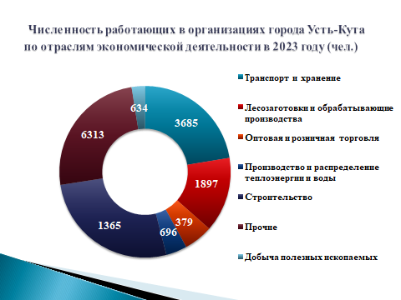
По статистическим данным Центра занятости населения города Усть-Кута уровень регистрируемой безработицы на 31.12.2023г. – 0,3%, количество официально зарегистрированных безработных за 2023 год - 372 человека.
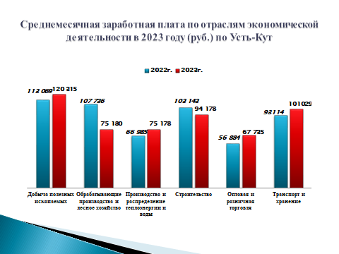
На 31.12.2023г. миграционный отток составил 407 человек.
Естественная убыль населения составила 299 человек, что на 33 человека больше, чем в 2022 году. Сохраняется тенденция превышения числа умерших над числом родившихся.

Среднесписочная численность работающих на крупных и средних предприятиях и предприятиях малого бизнеса в целом по городу составила 25тыс.301 человек.
Среднемесячная заработная плата в целом по организациям города в 2023г. составляет 98 тыс.670 руб., что превышает значение 2022г. на 9,4%.
Прожиточный минимум на 2023 год установлен в расчете на душу населения – 18 тыс.529 рублей, для трудоспособного населения – 20 тыс.197 рублей, для детей – 18 тыс.335 рублей, для пенсионеров – 15 тыс.936 рублей.
Минимальный размер оплаты труда – 16 тыс.242 рубля в месяц.
Средний размер пенсии по городу Усть-Куту и Усть-Кутскому району на 31.12.2023 по данным Отделения Фонда Пенсионного и Социального страхования Российской Федерации по Иркутской области составил 23 тыс. 809 рублей.

Управление муниципальным имуществом
В 2022 году комитетом по управлению муниципальным имуществом администрации муниципального образования «город Усть-Кут» были предоставлены земельные участки на праве аренды и на праве собственности, расположенные в границах города, находящиеся в собственности муниципального образования и земельные участки государственная собственность на которые не разграничена.
Заключены 148 долгосрочных договоров аренды земельных участков, расположенных на территории города, на общую сумму 31 млн. 380 тыс. рублей. в год, из них большая часть – 114 земельных участков предоставлено физическим лицам. 153 участка на общую сумму 18 млн. 383 тыс. рублей были предоставлены на праве собственности. Здесь также большая часть, 142 участка, предоставлено физическим лицам.
277 земельных участков предоставлено в собственность гражданам бесплатно, в том числе:
85 земельных участков в общую долевую собственность многодетным семьям, стоящим на земельном учёте.
Подготовлено и утверждено 374 схемы расположения земельных участков на кадастровом плане территории для формирования, уточнения, исправления границ земельных участков.
Поставлено 56 многодетных семей на очередь для получения социальной поддержки в виде предоставления земельного участка в собственность бесплатно.

Жилищная политика
В течение 2023 года продолжена работа по проведению инвентаризации очередности нуждающихся в улучшении жилищных условий.
По состоянию на 01.01.2024г. всего на учете граждан в качестве, нуждающихся в жилых помещениях, предоставляемых по договорам социального найма при администрации муниципального образования (городского поселения) состояло 766 семей.
Приняты на учет в качестве нуждающихся в жилых помещениях, предоставляемых по договорам социального найма, на территории города Усть-Кута – 41 семья, в 2022г. таких семьи было 34.
Сняты с учета в качестве нуждающихся в жилых помещениях, предоставляемых по договорам социального найма и нуждающихся в улучшении жилищных условий – 101 семья. Для сравнения в 2022 году сняты с учета 42 семьи.
16 молодых семей поставлены в очередь по программе «Молодым семьям города Усть-Кута—доступное жильё».
Всего предоставлено в пользование гражданам на условиях договора социального найма в 2023 году – 55 жилых помещения. Оформлено и зарегистрировано договоров по приватизации – 110.
Предоставлено жилых помещений из специализированного жилищного фонда города Усть-Кута – 11, в том числе из маневренного фонда – 5.
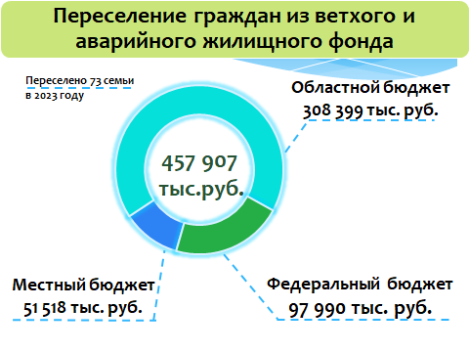
МО «город Усть-Кут» принимает участие в реализации подпрограммы «Переселение граждан из жилых помещений, расположенных в зоне БАМа, признанных непригодными для проживания, и (или) жилых помещений с высоким уровнем износа (более 70%) на территории Иркутской области» на 2019-2025 годы» государственной программы Иркутской области «Доступное жилье» на 2019-2025 годы. годы.
В 2023 году программа была реализована на общую сумму 457 млн. 907 тыс. рублей.
Расселены многоквартирные аварийные дома общей площадью 3 671 кв. м., переселено 73 семьи общей численностью 226 человек.
Жилищно-коммунальное хозяйство.
Жилищно-коммунальной сфере уделяется особое внимание, так как именно результаты её деятельности существенно влияют на создание комфортных условий для проживания и отдыха в городе. На территории муниципального образования «город Усть-Кут» действует 13 котельных, 11 из которых муниципальные и 2 котельные ведомственные.
Отопительный сезон проходит в штатном режиме, создан резервный запас угля для недопущения перерывов в теплоснабжении, в случае сбоев в поставке топлива на котельные города Усть-Кута. В сфере деятельности по управлению многоквартирными домами работают 4 управляющих организации.
В 2022 году начаты и по сей день продолжаются работы по строительству нового теплоисточника котельной на биотопливе в районе Новая РЭБ, срок окончания работ осень 2024 года. Так же реализуются мероприятия по строительству новых очистных сооружений производительностью 2,5 тысячи кубометров в сутки. Комплекс очистных предназначен для очистки хозяйственно-бытовых и поверхностных сточных вод как для строящегося микрорайона, так и для существующего жилого сектора микрорайона РЭБ..
В 2023 заключались контракты на поставку игрового оборудования, ремонт лестниц, расположенных на территории муниципального образования «Город Усть-Кут», обрезку деревьев.
В прошедшем году рамках муниципального контракта проведен ремонт лестниц, в основу адресов, где необходимо проведение ремонта в первую очередь ложатся обращения горожан :
-от ул. Зеленая, д.4 до ул. Шевченко, д.5;
-от ул. Коммунальная, д.2 до ул. Зеленая, д.3;
-от ул. Шевченко, д.6 до ул. Нефтяников, д.23;
-от ул. Кедровая, д.11а;
Кроме этого отремонтированы лестницы у школ №5 и №3, у Детского сада №39, на путепроводе по ул. Новая. Общая сумма контракта составила 2 млн.057 тыс. 384 рубля. Для сравнения в 2022 году на эти цели выделено было 235 тыс. 206 рублей.
Было обустроено 6 площадок для сбора твёрдых коммунальных отходов, на сумму 1 млн. 865 тыс. рублей. по следующим адресам: ул. Пушкина, д.123, ул. Гастелло, д.1, ул. Пушкина, д.83, ул. Нефтяников, д. 23, ул. Шевченко, д.2А, ул. Щорса, д.15
По муниципальным контрактам закуплено 89 металлических контейнера и 2 бункера на сумму 1 млн.767 тыс. рулей.
В 2023 году с территории муниципального образования «город Усть-Кут» вывезено 689м3 мусора с несанкционированных свалок, что на 289м3 больше, чем в 2022 году. Стоимость работ составила 999 тыс. 050 рублей
Содержание мест общего пользование – еще одно направление на реализацию которого направлено 11 млн. 245 тыс. 239 рублей. В прошедшем году исполнителями по контракту являлись как «Автодор», так и индивидуальные предприниматели, которые работали по содержанию объектов на территории парков «Водник» и Зверева, нового городского центра «Речники».
Для организации досуга и обустройства мест массового отдыха населения города Усть-Кута к празднованию Нового года в ноябре - декабре 2023 года было направлено 5 млн. 929 тыс. 202 рубля. В результате пощади у ДК «Речники» и водного вокзала были оформлены светодиодными шарами, новогодними фигурами, арт-объектами.
Все эти мероприятия стали возможными благодаря эффективной реализации на территории города муниципальной программы «Благоустройство и обеспечение экологической безопасности на территории муниципального образования «город Усть-Кут».
В рамках программы «Энергосбережение и повышение энергетической эффективности в муниципальном образовании «город Усть-Кут» на 2021-2026 годы» были продолжены работы по восстановлению уличного освещения, в план мероприятий вносятся именно те адреса, по которым горожане направляли свои обращения. Так в летний период 2023 года были выполнены работы по ремонту уличного освещения по следующим адресам:
- ул. Пролетарская - Речников 28. 30. 32, перекресток ул. Речников - ул. Дзержинского;
- ул. Осипенко (дорога к детскому саду №1);
- ул. Халтурина, 54 (дворы);
- ул. Советская от д. 112 до д. 99;
- пер. Комсомольский, ул. Кирова, 126, 128, 130,пешеходный переход МОУ СОШ №4;
- от д.38 до д. 2Г по ул. Лазо, от ул. Фрунзе отд. 93 до ул. Лазо д. 2Г;
- ул. Щусева;
- ул. Некрасова, Маяковского;
- ул. Жуковского.
Общий объем финансирования в 2023 году на реализацию указанных мероприятий составил – 6 млн. 231 тыс. 366 рублей.
Стоит так же отметить, что при выполнении работ по ремонту и восстановлению уличного освещения используются энергоэффективные светодиодные светильники, что позволяет добиться снижения объема потребления электроэнергии, повысить уровень освещенности территории и снизить нагрузку на электрическую сеть.

Капитальное строительство, капитальный ремонт

Самым знаковым событием 2023 года стало введение в эксплуатацию моста через реку Кута. 30 ноября состоялось торжественное открытие моста, его протяженность 270 метров. Реконструировали в рамках нацпроекта «Безопасные качественные дороги». Работы обошлись в 638 млн. 205 тыс. рублей. Деньги выделили из федерального и областного бюджетов. Реконструкция моста начали в 2022 году после того, как в 2013 году он был поврежден ледоходом. В ходе работ установили две береговые и шесть русловых опор, семь пролётов протяжённостью по 24 метра, проведено армирование и устройство защитного слоя проезжей части, уложено асфальтобетонное покрытие и сделано наружное освещение. С обеих сторон моста смонтировали лестничные сходы, переустроили линии электропередач и связи.
Второе мостовое сооружение, которое соединяет микрорайон Старый Усть-Кут и остров Домашний тоже приведен с нормативное состояние, чтобы была возможность безопасного передвижения и для автомобильного транспорта, и для пешеходов. Проведены работы по восстановлению уличного освещения сооружения, восстановлены перильные ограждения на мостовом сооружении, установлены дорожные знаков (ограничение массы и приоритет движения), установлены ограничители по габаритам автотранспорт. Стоимость работ по ремонту составила 5 млн. 253 тыс. рублей.
«Города меняются для нас!» Это девиз федерального проекта «Формирование комфортной городской среды». Горожане сами выбирают общественное пространство, которое необходимо благоустроить.
Усть-Кут участвует в реализации проекта с 2018 года, за это время было благоустроено 4 общественных территории и 8 дворовых пространств.
В 2023 году по программе «Формирование комфортной городской среды» завершены работы по благоустройству общественной территории «Парк имени Даниила Зверева». стоимость работ составила 22 млн. 372 тыс. рублей. После проведения благоустройства произошли кардинальные изменения: из хмурого, заросшего старыми тополями и густыми кустарниками место превратилось в светлый, аккуратный и красивый парк. Вокруг памятника Д.Е. Звереву уложены пешеходные дорожки, установлены скамейки, выполнено освещение. Кстати, сам памятник тоже был отреставрирован.

Дороги и дорожное хозяйство
Большое внимание администрация Муниципального образования «Город Усть-Кут» уделяет ремонту и содержанию городских дорог и улично-дорожной сети. В 2023 году проведены мероприятия, основная задача которых сохранность автомобильных дорог местного значения, ремонт искусственных сооружений, а также обеспечения безопасного проезда автомобильного транспорта. Продолжается планомерная работа по асфальтированию дорог, в отчетный период более 170 млн.рублей направлено на ремонт автомобильных дорог, общая протяженность отремонтированных участков 7 км. 400 метров. Заасфальтрованы: пер. Школьный, ул. Зверева, ул. Нефтяников, ул. Советская; ул. Береговая; ул. Кирова. Необходимо подчеркнуть, что в 2023 году приведены в порядок наиболее проблемные участки, где дорожное полотно было значительно изношено.
Проделана большая значимая работа по ремонту дорог ул.Лазо, ул.Фрунзе. Объем включал в себя грейдирование дорожного полотна, отсыпку скальником, затем щебнем. Главная задача, которую ставили перед подрядчиком—отвести родниковые воды с дороги, в связи с этим был выполнен водоотвод. Общая сумма работ составила 16 млн. 533тыс. рублей.
Выполнен текущий (ямочный) ремонт автомобильных дорог общего пользования общегородского значения муниципального образования «город Усть-Кут» на сумму 5 млн. 731 тыс. 059 рублей.
Мы продолжили работу в Усть-Куте по обустройству тротуаров. Выполнен ремонт тротуаров по ул.Некрасова, ул.Советская, ул.Горького, ул.Речники, ул.Дзержинского, у. Пролетарская на общую сумму 29 млн. 541 тыс. 647 рублей. Финансирование благоустройства городского пространства в 2023 году проходио из двух источников, рамках проекта «Народные инициативы» порядка 15 млн.рублей направлено на тротуары по улицам Дзержинского, Речников и Советская. Такое решение было принято на общественных слушаниях, где сами горожане принимали решение, на какие мероприятия направить средства.
12 млн.рублей, по заявке администрации города, выделено из бюджета района на улицы Некрасова, Горького и Пролетарская. Именно наказы избирателей легли в основу плана мероприятий по обустройству тротуаров.
Устройство пешеходных ограждений – это еще одно направление, по которому продолжены активные работы. В минувшем году на эти цели было направлено 939тыс. 400 рублей. Ограждения установлены преимущественно около пешеходных переходов, вблизи общеобразовательных и детских учреждений
Архитектура
В 2023 году выдано - 64 разрешения на строительство и реконструкцию объектов капитального строительства. В соответствии с Федеральным законом от 03.08.2018г. № 340-ФЗ «О внесении изменений в Градостроительный кодекс РФ и отдельные законодательные акты Российской Федерации», который, в том числе регулирует уведомительный порядок о планируемом строительстве или реконструкции объекта индивидуального жилищного строительства, садового дома, в 2023г. отделом выдано - 42 уведомления о соответствии параметров планируемого строительства или реконструкции объекта индивидуального жилищного строительства или садового дома.
Подготовлено - 2 уведомления о соответствии построенных или реконструированных объектов индивидуального жилищного строительства или садового дома требованиям законодательства о градостроительной деятельности.
Подготовлено и выдано - 47 разрешений на ввод в эксплуатацию объектов капитального строительства после завершения строительства (реконструкции).
В целях обеспечения субъектов градостроительной деятельности информацией, необходимой для архитектурно-строительного проектирования, строительства, реконструкции объектов капитального строительства в границах земельного участка разработано и выдано - 127 градостроительных плана земельных участков.
Оформлено - 92 согласования на перепланировку (переустройство) жилых помещений и 6 согласований о переводе из нежилого (жилого) в жилое (нежилое) помещения.
Подготовлено 153 постановления по вопросам присвоения адресов объектам недвижимости расположенным на территории УКМО (городского поселения) с дальнейшим размещением информации в Федеральной информационной адресной системе (ФИАС).
Проведено 14 заседаний общественных обсуждений, публичных слушаний по вопросам: внесение изменений в генеральный план Усть-Кутского муниципального образования (городского поселения); внесение изменений в правила землепользования и застройки территории Усть-Кутского муниципального образования (городского поселения); проектам планировки и межевания территории; о предоставлении разрешения на условно разрешенный вид использования земельного участка; о предоставлении разрешения на отклонение от предельных параметров разрешенного строительства, реконструкции объектов капитального строительства; использования земельных участков и объектов капитального строительства, рассмотрение проектов планировок и проектов межевания территорий, проектов внесения изменений в градостроительную документацию. По результатам публичных (общественных) слушаний подготовлено 277 постановлений.
Отделом архитектуры по обращениям физических и юридических лиц подготовлено 224 выписки из правил землепользования и застройки города Усть-Кута.
Осуществлена постановка на государственный кадастровый учет в едином государственном реестре недвижимости и регистрации прав на 90 объектов.
Проект изменений генерального плана Усть-Кутского муниципального образования (городского поселения) прошел согласования с федеральными и региональными министерствами и ведомствами и получил положительную оценку. Решением Думы города от 27.09.2023г. № 68/13 утверждены внесенные изменения в генеральный план и правила землепользования и застройки.

Связь
В целях обеспечения доступности информации для населения, её совершенствования, на территории Усть-Кутского муниципального образования (городского поселения) активно предоставляют услуги связи, доступа к интернету и кабельному телевидению, расширяя территориальную зону покрытия связи, повышая качество информационных услуг такие компании: ООО «Ростелеком», ООО «Регионтелеком», ООО «Связь», ООО «Телеос-1 Усть-Кут», МТС, Билайн, Мегафон, Теле-2, Триколор ТВ, Мир ТВ.
Благодаря сотрудничеству администрации муниципального образования «город Усть-Кут» и местными интернет провайдерами: ООО «Телеос-1 Усть-Кут»; ООО «Связь» в городе установлено 64 камеры видеонаблюдения в местах общего пользования (2022г. – 59 камеры) и предоставлен доступ к записям с камер видеонаблюдения диспетчерской службе, что способствует быстрому реагированию и принятию мер при возникновении происшествий на данных участках, обеспечивая общественную безопасность и профилактику правонарушений на дорогах и объектах транспортной инфраструктуры.

Транспорт
Транспортная инфраструктура на территории муниципального образования «город Усть-Кут» включает в себя воздушный транспорт, водный (речной) транспорт, железнодорожный и автомобильный транспорт.
Воздушным транспортом осуществляются гражданские пассажирские перевозки до Иркутска, Красноярска, Ленска, вахтовые пассажирские перевозки, авиарейсы вертолетами до нефтегазовых месторождений.
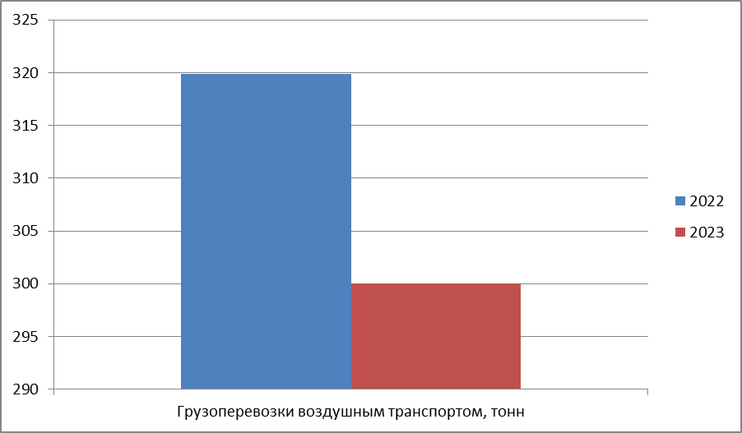
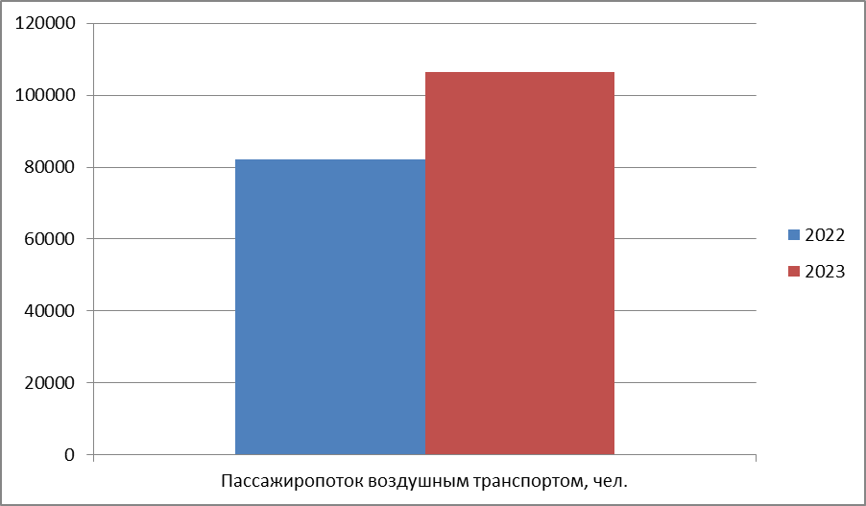
На сегодняшний день аэропорт является стратегически важным объектом для города Усть-Кута, через который осуществляется перевалка грузов, необходимых для развития северных территорий и реализации масштабных проектов нефтегазовой промышленности. Всего в 2023 году перевезено 106 тыс. 500 человек и 300 тонн груза.
По сравнению с 2022 годом продолжается тенденция к увеличению именно пассажиропотока.
Водным (речным) транспортом осуществляется судоходство по реке Лена.
Пассажирское сообщение осуществляется вниз по реке Лена по маршруту «Визирный–Осетрово-Визирный» теплоходами на подводных крыльях «Полесье», транспортной компанией ООО "Судоходная компания «Витим-Лес»".
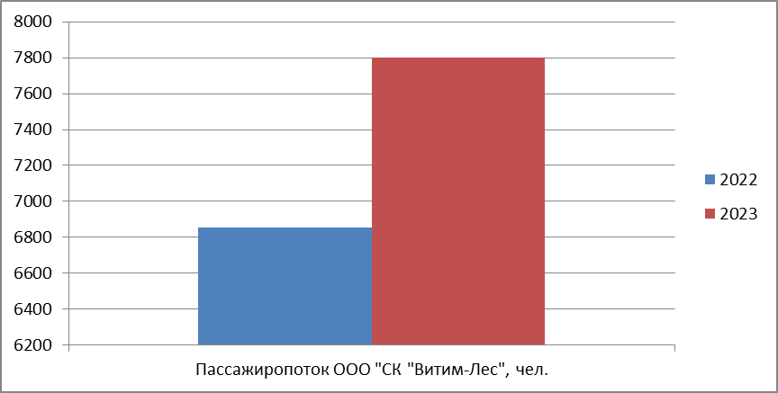
Всего в 2023 году перевезено 7 801 человек, (в 2022 году – 6 855 человек).
Популярностью в нашем городе пользуются грузоперевозки речным транспортом. В период навигации по реке Лена отправляются до 80% грузов для северных районов Иркутской области, республики Саха (Якутия) и прибрежных морских арктических районов. Такие предприятия, как АО «Осетровский речной порт», ООО «Верхнеленское речное пароходство», АО «Алроса-Терминал», ООО «Терминал Ленаречтранс», АО «Грузовой Терминал Осетрово» для осуществления своей производственной деятельности имеют в наличии развитую инфраструктуру, необходимую для приемки, переработки и перевозки грузов водным транспортом.
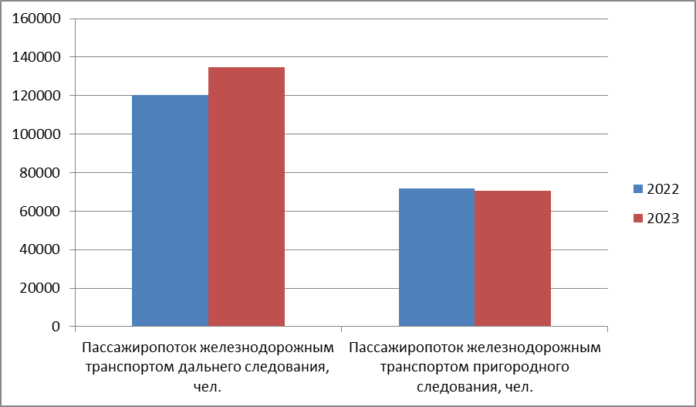
Железнодорожным транспортом осуществляется пассажирское сообщение поездами Восточно-Сибирской железной дороги пригородного и дальнего следования в западном и восточном направлениях.
В 2023 году со станции Лена перевезено в пригородном сообщении 70 712 человек, поездами дальнего следования 134 611 человек.
Грузоперевозки железной дорогой один из наиболее востребованных способов транспортировки грузов. Основные виды груза: каменный уголь; нефть и нефтепродукты; лес и лесная продукция; строительных материалы; промышленное сырье.
Автомобильным транспортом осуществляются пассажирские перевозки в городском, пригородном и межмуниципальном сообщении, а также грузоперевозки по всей территории Российской Федерации.
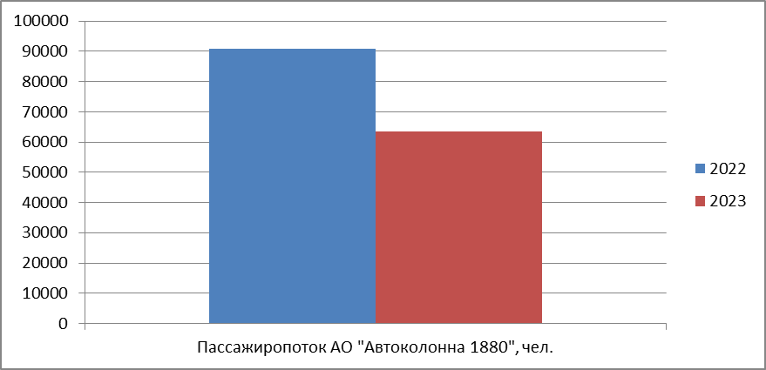
Межмуниципальные пассажирские перевозки осуществляются автобусами большого класса с общей пассажировместимостью 53 места. Основной перевозчик в Иркутской области – Акционерное общество «Автоколонна 1880». Основное направление Иркутск-Усть-Кут-Иркутск. В 2023 году перевезено 63 400 человек.

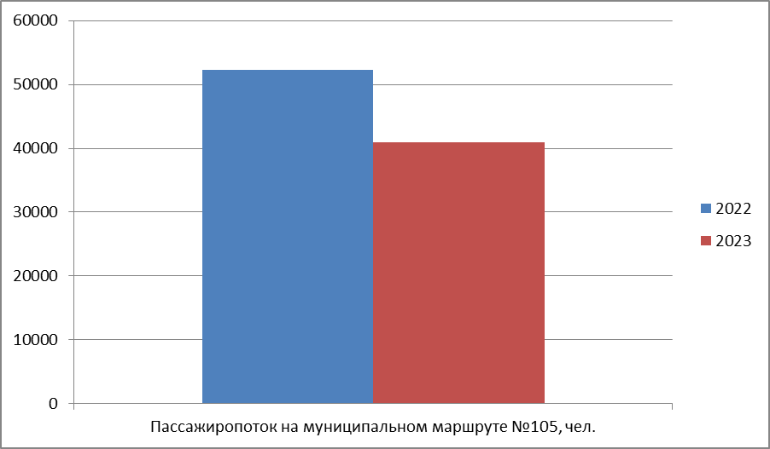
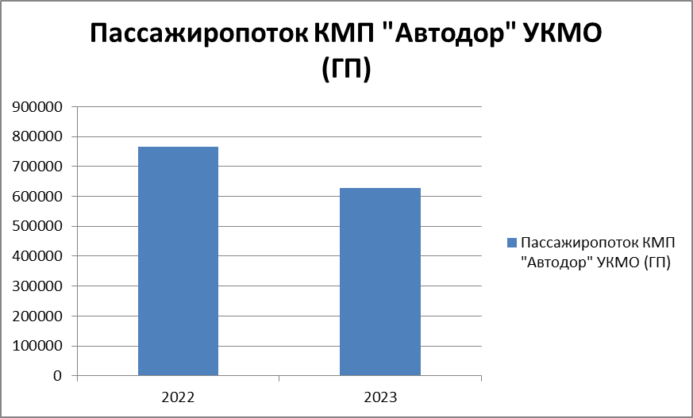
Пригородные пассажирские перевозки осуществляются автобусами малого класса с общей пассажировместимостью 42 места. Основной перевозчик Казенное муниципальное предприятие «Автодор» Муниципальный маршрут № 105 «ост.Российская – Ветеран». В минувшем году сезонным маршрутом перевезено 40 951 человек

Ежедневно, для перевозки пассажиров общественным транспортом по всем муниципальным маршрутам задействовано более 35 автобусов, включая муниципальное предприятие и частных перевозчиков. В 2023 году количество перевезенных пассажиров только автобусами «Автодора» составило 628 502.

Пользуются популярностью грузоперевозки автомобильным транспортом, это обусловлено их очевидными преимуществами: скорость доставки грузов; возможность оперативно изменить маршрут при необходимости; доставка «от двери до двери»; относительно низкая стоимость; универсальность и отсутствие необходимости перегружать товар несколько раз.
На территории Усть-Кутского муниципального образования (городского поселения) грузоперевозки автомобильным транспортом осуществляют различные компании и предприятия, самые распространенные из них: ООО «Энергия»; ТК «Деловые Линии»; ТК «Байкал-Сервис»; АО «Алроса-Терминал»; ООО «Речсервис»; ООО «ТК ВостСибрегион»; ООО «Терминал Ленаречтранс» и прочие индивидуальные предприниматели.
Тем не менее, существуют и сложности при перевозке тяжеловесных и крупногабаритных грузов по улично-дорожной сети города Усть-Кута.
Автомобильные дороги, искусственные дорожные сооружения, мосты, путепроводы, расположенные на территории города Усть-Кута максимально задействованы в течение года в перевалке грузов и подвержены значительному износу.
В целях сохранности автомобильных дорог общего пользования местного значения осуществляется мониторинг мест скопления грузового транспорта на соблюдение требований правил дорожного движения, согласовываются маршруты движения грузового транспорта в обход жилых районов.

Пассажирские перевозки
Пассажирский автомобильный транспорт является необходимым условием обеспечения нормальной жизнедеятельности граждан, их мобильности и доступности к местам производственной деятельностью, массового отдыха, учебы и объектам социального назначения.
На территории города Усть-Кута утверждено 9 муниципальных маршрутов в городском и 1 в пригородном сообщении (сезонный маршрут). Деятельность по перевозке пассажиров маршрутными автобусами осуществляют 5 перевозчиков, Муниципальное предприятие «Автодор и индивидуальные предприниматели, на основании лицензии для данного вида деятельности и заключенных договоров.
В 2023 году администрация муниципального образования «город Усть-Кут» провела открытые конкурсы и электронные аукционы на право осуществления перевозок по муниципальным маршрутам регулярных перевозок пассажиров и багажа автомобильным транспортом.
Учитывая специфику городской инфраструктуры, где общая протяженность автомобильных дорог составляет порядка 200 километров, а жилые районы значительно удалены от центральной части города, в 2023 году муниципальным перевозчиком, предприятием «Автодор», была обеспечена надежная работа общественного транспорта по маршруту № 3 «ст.Лена – Нефтебаза», № 4 «ст.Лена – Больничный комплекс», № 5 «ст.Лена – Старая РЭБ», № 6 «ст.Лена – пос.Мостоотряд», пригородному маршруту №105 «Российская-Ветеран» и предоставлена возможность отдельным категориям граждан реализовать свое право на льготный проезд.
На постоянной основе ведется работа с частными перевозчиками по организации льготного проезда на муниципальных маршрутах.
Все это в целом, говорит о том, что работа городской администрации по повышению качества пассажирских перевозок автомобильным транспортом по муниципальным маршрутам на территории города ведется и уже сегодня виден результат этой работы.

Безопасность дорожного движения
На территории МО «город Усть-Кут» ежегодно проводятся мероприятия, направленные на повышение безопасности дорожных условий, профилактике и предупреждению дорожно-транспортных происшествий, снижению количества дорожно-транспортных происшествий, формирования у детей навыков безопасного поведения на дорогах.
Реализация этих мероприятий осуществляется в рамках муниципальной программы «Повышение безопасности дорожного движения на 2021-2025г.г.» Среди основных целей программы является снижение числа дорожно-транспортных происшествий с пострадавшими, в том числе с участием детей, сокращение смертности от ДТП.
В рамках программы в частности изготовлен и установлены баннеры «Правила дорожного движения – правила жизни», «Водитель! Соблюдай правила дорожного движения», «Водители, будьте предельно внимательны! На дорогах дети!», проведены встречи с учащимися 11 образовательных учреждений города по вопросам безопасности дорожного движения, нанесена дорожная разметка, приобретены и установлены пешеходные ограждения на автомобильных дорогах общего пользования местного значения по ул. Пушкина 103, ул. Речников 1, ул. Речников 2А, ул. Речников 24, ул. Речников 33, ул. Речников 44, ул. Речников 44 (нечетная сторона), ул. Кирова 128, ул. Кирова 122, пер. Школьный, ул. Кирова 31, ул. Кирова 86 (четная и нечетная сторона), ул. Кирова 88, ул. Калинина 3, ул. Кирова 84, ул.405 городок 30. Ежегодно осуществляются мероприятия по содержанию технических средств организации дорожного движения, ведутся работы по замене и установке новых дорожных знаков. В целях снижения аварийности на автомобильных дорогах местного значения запущен комплекс фото-видеофиксации нарушений правил дорожного движения на регулируемом перекрестке улицы Халтурина и улицы Дзержинского. На регулируемых пешеходных переходах установлены пешеходные светофоры со звуковой сигнализацией.
В рамках муниципальной программы повышения безопасности дорожного движения в Усть-Куте продолжается установка автономных светофоров на нерегулируемых пешеходных переходах. В 2023 году светофорные объекты типа «Т-7» появились около образовательных учреждений в разных микрорайонах города, ранее установленные светофорные объекты, требующие ремонта, были отремонтированы. На сегодняшний день в Усть-Куте установлено 11 автономных светофорных объекта, они используются для привлечения внимания водителей к пешеходному переходу.
Основная цель этих мероприятий и задача органа местного самоуправления создать условия обеспечения безопасности дорожного движения по автомобильным дорогам, совершенствовать организацию движения транспортных средств и пешеходов, повышать культуру вождения и формировать навыки безопасного поведения на дорогах.

Потребительский рынок
Потребительский рынок - является одной из важнейших сфер экономической деятельности, обеспечивающей жизнедеятельность и благополучие населения нашего города.
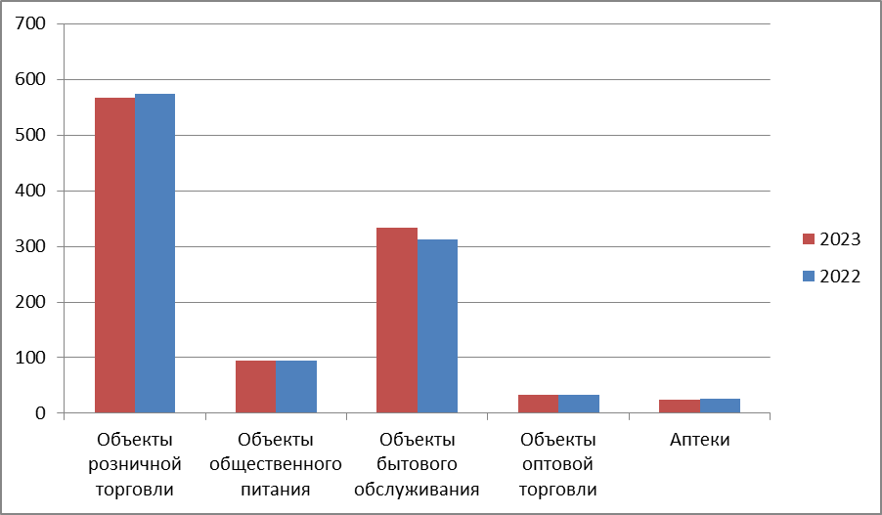
Развитие потребительского рынка в городе Усть-Куте характеризуется стабильностью, положительной динамикой, ростом насыщенности товаров и услуг. Все это способствует развитию новых форматов предприятий розничной торговли.
На территории муниципального образования «город Усть-Кут» по состоянию на 01 января 2024 года насчитывается 1052 объектов потребительского рынка.
Потребительский рынок бытового обслуживания населения в 2023 году пополнился 20 новыми объектами, в том числе за счет открытия 3 дополнительных объекта технического обслуживания и ремонта транспортных средств, 13 объектов прочих видов бытовых услуг.
В целях сдерживания инфляционных процессов на продовольственном рынке города Усть-Кута и обеспечения населения возможности приобретать продовольственные товары первой необходимости по более доступным ценам проводилась работа по привлечению предприятий розничной торговли к участию в социальных проектах, обеспечивающих социально незащищенным слоям населения доступ к продуктам первой необходимости по доступным ценам.
В организациях торговли организованы и действуют социальные проекты: «Социальная цена», «Социальная потребительская корзина» «Социальный хлеб», «Социальная полка», «Социальный товар».
На постоянной основе проводились мероприятия направленные на защиту прав потребителей по качеству и безопасности товаров и услуг в сфере розничной торговли: месячник защиты прав потребителей; месячник качества и безопасности ранних овощей и фруктов; месячник качества и безопасности мяса и иной продукции животного происхождения; месячник качества и безопасности пиротехнической продукции.
По результатам мониторинга объектов торговой деятельности за 2023 год было составлено 108 предписаний, в том числе 2 - по несанкционированной торговле в неустановленных органом местного самоуправления местах, и 65 протоколов об административном правонарушении, в том числе 27 – по несанкционированной торговле в неустановленных органом местного самоуправления местах.
Кроме того, в целях защиты прав потребителей на официальном сайте администрации регулярно публикуются материалы о фактах выявления товаров и услуг не соответствующих требованиям технических регламентов.
Для повышения уровня доступности для инвалидов и других маломобильных групп населения к объектам торговли и бытового обслуживания на постоянной основе ведется работа с субъектами предпринимательской деятельности о создании на своих объектах соответствующих условий для обеспечения доступа.
Молодёжная политика и спорт
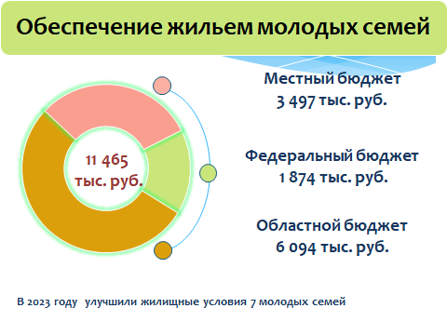
В 2023 году на реализацию мероприятий по муниципальной программе «Молодым семьям города Усть-Кута – доступное жилье на 2020-2024 годы» в бюджете МО «город Усть-Кут» выделены средства в размере 11 млн. 45 тыс. рублей, в том числе средства местного бюджета – 3 млн. 496 тыс. рублей. Свидетельство о праве на получение социальной выплаты на приобретение жилого помещения или создание объекта индивидуального жилищного строительства получили 7 молодых семей.
На реализацию мероприятий муниципальной программы «Поддержка социально-ориентированных некоммерческих организаций на 2020-2024 годы» в 2021 г. в бюджете было заложено 560 тыс. рублей. Реализован экологический проект «Мы за чистый город» Городской общественной организацией «Усть-Кутский детский экологический клуб «Росинка», на который были выделены денежные средства в сумме 360 тыс. рублей.
На конкурсной основе была выделена субсидия в сумме 90 тыс. рублей одной социально ориентированной некоммерческой организации - «Усть-Кутская районная общественная организация ветеранов и инвалидов боевых действий – «Контингент» в целях реализации мероприятий социального проекта по патриотическому и военно-патриотическому воспитанию «Мы вместе!». Финансирование программы «Молодежная политика. Приоритеты, перспективы развития на 2020-2024 годы» в 2023 году составило – 1 млн. 250 тыс. рублей за счет средств бюджета МО «город Усть-Кут». В течение года прошел цикл мероприятий по приоритетным направлениям: «Держим равнение на героев», «Усть-Кут. Прошлое. Настоящее. Будущее», «Усть-Кут спортивный», «Молодёжь. Творчество. Современность.
Культура
Филиалы «Городского культурно-библиотечного центра» осуществляют свою деятельность в разных микрорайонах города: Лена, Нефтебаза, РЭБ, Кирзавод, Турука. Тесное сотрудничество связывает филиалы со всеми, кто работает с детьми и молодежью, ветеранами и маломобильными группами населения. Библиотеки всё в большей степени становятся теми толерантными и комфортными площадками, объединяющими людей разного возраста и социального статуса, где ведутся различные дискуссии, удовлетворяются актуальные потребности населения в получении дополнительных знаний и навыков, в общении, обмене опытом, в культурном и интеллектуальном развитии и сотрудничестве.
Все самые запоминающиеся и радостные события в нашем городе всегда организуются с участием работников ДК «Речники». Самая большая ценность Дома культуры — его творческие коллективы. В 2023 году Дом культуры "Речники" отметил 55-летний юбилей. Сегодня в учреждении действуют 50 клубных формирований, в которых занимается более 1200 человек. О высоком уровне творческих коллективов говорят наличие звания «Народный» и «Образцовый». Направления профессиональной деятельности разнообразны и интересны для взрослых и детей. Любители вокала, хореографии, циркового и театрального искусств, поэты и краеведы, каждый найдет поддержку и возможность реализовать свои таланты и дарования.
ДК «Речники» активно участвует в различных фестивалях и конкурсах, в том числе и во всероссийских и международных, артисты становятся дипломантами и лауреатами.
Обращения граждан
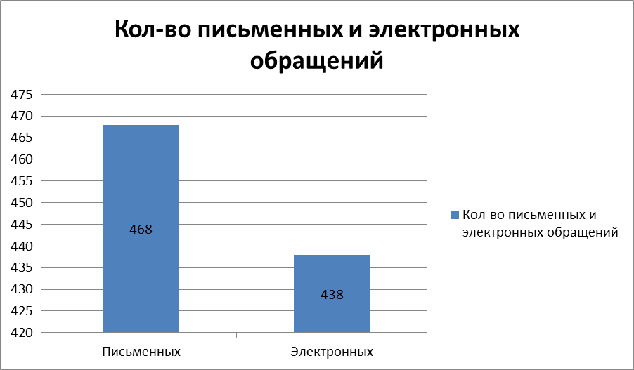
В 2023 году поступило 906 обращений граждан, принятых в соответствии с Федеральным законом «О порядке рассмотрения обращений граждан Российской Федерации», из них 438 обращений, т.е. 48,34%, поступило в электронном виде, через Интернет-приемную либо на адрес электронной почты, что свидетельствует об активном использовании гражданами различных интернет-ресурсов.

В поступивших обращениях были отражены 930 вопросов.

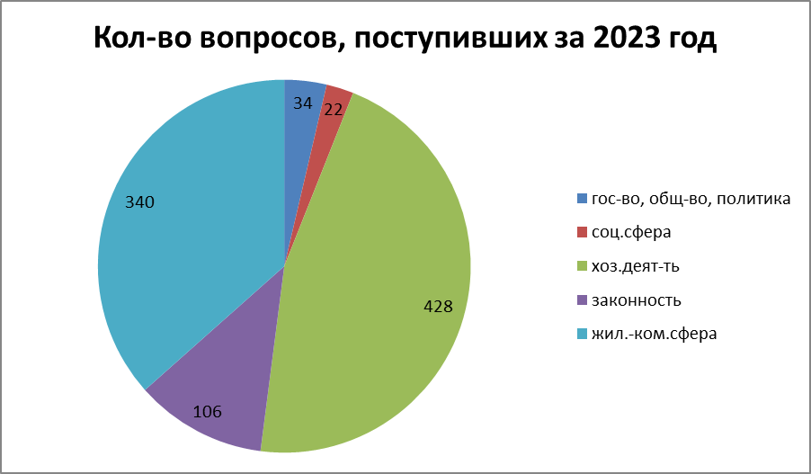
По тематике вопросы распределились следующим образом:
- государство, общество, политика – 34 вопроса;
- социальная сфера – 22 вопроса;
- экономика, в том числе хозяйственная деятельность – 428 вопросов;
-оборона, безопасность, законность – 106 вопросов;
- жилищно-коммунальная сфера – 340 вопросов.

Проведя анализ с аналогичным периодом 2022 года, необходимо отметить, что в 2023 году значительно увеличилось количество вопросов, особо остро интересующих граждан. Таких как организация уличного освещения, благоустройство, ремонт дорог, оформление земельных участков, транспортное обслуживание населения, а также вопросы жилищно-коммунальной сферы, такие как ремонт домов, уборка мусора, переселение из жилых помещений, признанных аварийными.
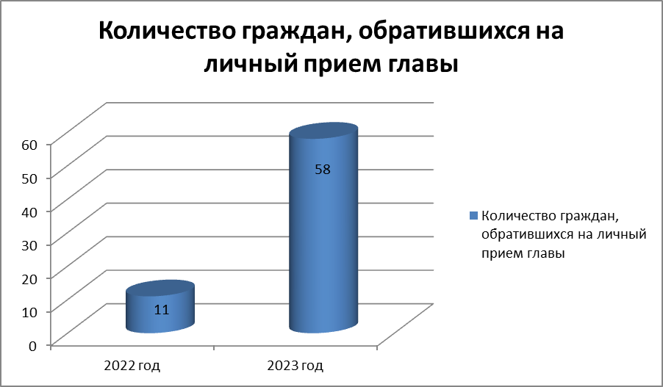
В 2023 году на личном приёме главы были приняты 58 человек. Основные вопросы, озвученные на личном приеме: переселение из аварийного жилья, улучшение жилищных условий, оформление земельных участков.
Для сравнения в 2022 году на личном приёме главы были приняты 11 человек.

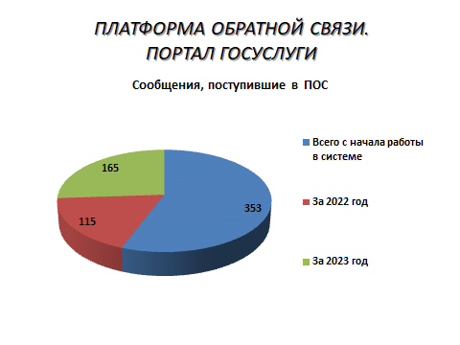
Еще одно направление в работе с гражданами – сообщения, поступающие через Платформу обратной связи. Система появилась в сентябре 2021 года. С начала работы администрации на платформе обратной связи в кабинет администрации города поступило 353 сообщения. В 2022 году мы ответили на 115, в 2023 заметен рост числа сообщений, которые граждане направляют через платформу обратной связи. За отчетный период их было 165.
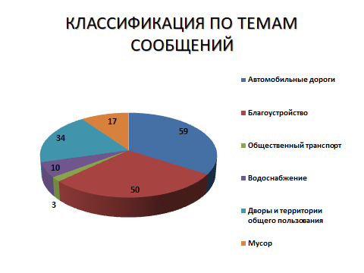
Существует 31 категория, на которые подразделяются сообщения. В 2023 году больше всего сообщений от жителей города касалось автомобильных дорог и благоустройства.
59 сообщений по теме «Автомобильные дороги»,
50 – по теме «Благоустройство». Очевидно, что жители нашего города заинтересованы в комфортном проживании.
Отмечу, что работа на Платформе обратной связи регламентирована законодательством. Сделано это для того, чтобы упростить общение жителей с органами власти. При помощи платформы обратной связи человек может не ходить с бумажными обращениями по разным инстанциям, а направить электронное обращение через мобильное приложение «Госуслуги. Решаем вместе» или при помощи виджета, размещенного на сайте или на официальных страницах государственных учреждений в социальных сетях.
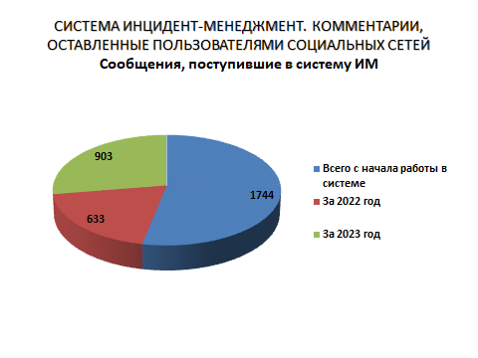
Следующая система по работе с интернет-пользователями – Инцидент-менеджмент. Это система мониторинга, целью создания которой стало быстрое реагирование органов власти на темы, которые поднимают пользователи социальных сетей. Система выявляет и собирает значимые сообщения: негативные оценки, жалобы, вопросы, отзывы, благодарности. Программа мониторит три популярные в России площадки: «ВКонтакте», «Одноклассники», «Телеграмм».
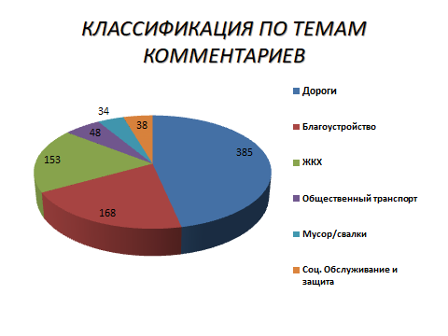
Инциденты в зависимости от тематики распределяются по муниципалитетам.
Специалисты информационного отдела в короткие сроки готовят ответ на комментарий, после оценки которого специалистами Центра управления регионом комментарий публикуется в социальных сетях.
Так, в 2023 году было отработано 903 инцидента. Основные категории, по которым поступали комментарии: дороги, благоустройство, ЖКХ, общественный транспорт.
Работа в социальных сетях давно вышла на уровень правительства Иркутской области, мы не можем не реагировать на то, что пишут пользователи в социальных сетях. Специалисты информационного отдела стараются отвечать на каждый комментарий, который касается работы администрации.

Уважаемые земляки! В заключение хочу сказать, что важной частью работы в отчетный период стала реализация в Усть-Куте федеральных, областных и муниципальных программ. Вы ознакомились с основными итогами работы администрации города за 2023 год. Уходящий год был очень не простым, было немало сделано, но впереди много важных и ответственных дел, планов, которые предстоит воплотить в жизнь. И только совместными усилиями в тесной коммуникации с жителями, с максимальным уровнем открытости и информирования, – мы сумеем продолжить все начатые проекты и воплотить в жизнь самые смелые идеи для развития нашего города. Хочу выразить искреннюю благодарность всем тем, кто не остается в стороне и помогает нам решать проблемы местного значения - это губернатор Иркутской области и Правительство Иркутской области, депутатам Законодательного Собрания, администрация Усть-Кутского района, депутаты всех уровней, предприниматели, общественники. Спасибо огромное жителям Усть-Кута за их вклад в развитие нашего города.

